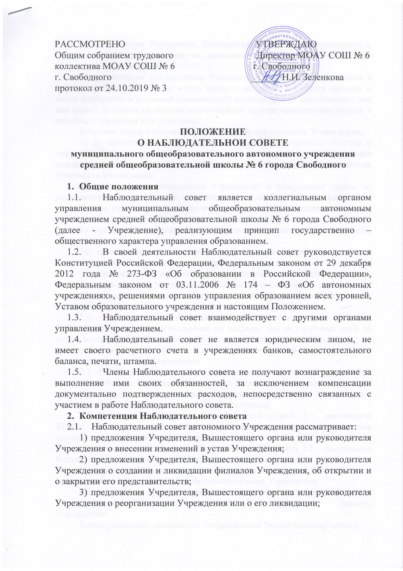4) предложения Учредителя, Вышестоящего орган, или руководителя Учреждения об изъятии имущества, закрепленного за Учреждением на праве оперативного управления;
5) предложения руководителя Учреждения об участии Учреждения в других юридических лицах, в том числе о внесении денежных средств и иного имущества в уставный (складочный) капитал других юридических лиц или передаче такого имущества иным образом другим юридическим лицам, в качестве учредителя или участника;
6) проект плана финансово-хозяйственной деятельности Учреждения;
7) по представлению руководителя Учреждения проекты отчетов о деятельности Учреждения и об использовании его имущества, об исполнении плана его финансово-хозяйственной деятельности, годовую бухгалтерскую отчетность Учреждения;
8) предложения руководителя Учреждения о совершении сделок по распоряжению недвижимым имуществом и особо ценным движимым имуществом, закрепленным за ним или приобретенным Учреждением за счет средств, выделенных ему Учредителем на приобретение этого имущества;
9) предложения руководителя Учреждения о совершении крупных сделок;
10) предложения руководителя Учреждения о совершении сделок, в совершении которых имеется заинтересованность;
11) предложения руководителя Учреждения о выборе кредитных организаций, в которых Учреждение может открыть банковские счета;
12) вопросы проведения аудита годовой бухгалтерской отчетности Учреждения и утверждения аудиторской организации.
2.2. Руководитель Учреждения представляет всем членам Наблюдательного совета Учреждения не позднее, чем за 5 рабочих дней до даты заседания Наблюдательного совета Учреждения документы по вопросам, указанным в пункте 2.1.настоящего Устава, которые будут рассматриваться на этом заседании.
2.3. По вопросам, указанным в подпунктах 1 – 4 и 8 пункта 2.1. настоящего Устава,Наблюдательный совет Учреждения дает рекомендации.
Решения по этим вопросам принимаются после рассмотрения рекомендаций Наблюдательного совета Учреждения.
2.4. По вопросу, указанному в подпункте 6 пункта 2.1. настоящего Устава,Наблюдательный совет Учреждения дает заключение, копия которого направляется Вышестоящему органу.
По вопросам, указанным в подпунктах 5 и 11 пункта 2.1. настоящего Устава, Наблюдательный совет Учреждения дает заключение.
Руководитель Учреждения принимает по этим вопросам решения после рассмотрения заключений Наблюдательного совета Учреждения.
2.5. Документы, представляемые в соответствии с подпунктом 7 пункта 2.1. настоящего Устава, утверждаютсяНаблюдательным советом Учреждения.
Копии указанных документов направляются Вышестоящему органу.
2.6. По вопросам, указанным в подпунктах 9, 10, 12 пункта 2.1. настоящего Устава, Наблюдательный совет Учреждения принимает решения, обязательные для руководителя Учреждения.
2.7. Рекомендации и заключения по вопросам, указанным в подпунктах 1 – 8 и 11 пункта 2.1. настоящего Устава, даются большинством голосов от общего числа голосов членовНаблюдательного совета Учреждения.
2.8. Решения по вопросам, указанным в подпунктах 9 и 12 пункта 2.1. настоящего Устава, принимаются Наблюдательным советом Учреждения большинством в две трети голосов от общего числа голосов членов Наблюдательного совета Учреждения.
2.9. Решение по вопросу, указанному в подпункте 10 пункта 2.1. настоящего Устава, принимаются большинством голосов членов Наблюдательного совета Учреждения, не заинтересованных в совершении этой сделки.
В случаеесли лица, заинтересованные в совершении сделки, составляют в Наблюдательном совете Учреждения большинство, решение об одобрении сделки, в совершении которой имеется заинтересованность, принимается Вышестоящим органом.
Сделка, в совершении которой имеется заинтересованность и которая была совершена с нарушением требований настоящего пункта Положения, может быть признана недействительной по иску Учреждения или его Учредителя, если другая сторона сделки не докажет, что она не знала и не могла знать о наличии конфликта интересов в отношении этой сделки, или об отсутствии ее одобрения.
2.10. Вопросы, относящиеся к компетенции Наблюдательного совета Учреждения, не могут быть переданы на рассмотрение другим органам Учреждения.
По требованию Наблюдательного совета Учреждения или любого из его членов другие органы Учреждения обязаны предоставить информацию по вопросам, относящимся к компетенции Наблюдательного совета Учреждения.
- Состав Наблюдательного совета
  - В Наблюдательный совет Учреждения, состоящий из 7 человек, входят представители:
- Учредителя - 1человек;
- Управления по использованию муниципального имущества и землепользованию администрации города Свободного - 1 человек;
- Вышестоящего органа- 1 человек;
- общественности – 2 человека;
- работников - 2 человека.
3.2. В состав Наблюдательного совета Учреждения могут входить представители иных государственных органов, органов местного самоуправления. Количество представителей государственных органов и органов местного самоуправления в составе Наблюдательного совета не должно превышать одну треть от общего числа членов Наблюдательного совета Учреждения. Не менее половины из числа представителей государственных органов и органов местного самоуправления составляют представители органа, осуществляющего функции и полномочия Учредителя общеобразовательного учреждения.
3.3. Количество представителей работников Учреждения не может превышать одну треть от общего числа членов Наблюдательного совета Учреждения.
3.4. Одно и то же лицо может быть членом Наблюдательного совета Учреждения неограниченное число раз.
3.5. Членами Наблюдательного совета Учреждения не могут быть:
- руководитель Учреждения и его заместители;
- лица, имеющие неснятую или непогашенную судимость.
3.6. Руководитель Учреждения участвует в заседаниях Наблюдательного совета Учреждения с правом совещательного голоса.
3.7. Решение о назначении членов Наблюдательного совета Учреждения или досрочном прекращении их полномочий принимается Вышестоящим органом.
3.8. Решение о назначении представителя работников Учреждения членом Наблюдательного совета или досрочном прекращении его полномочий принимается в следующем порядке:
на общем собрании открытым голосованием выбираются кандидатуры большинством голосов присутствующих;
-2 представителя общественности;
-2 представителя работников Учреждения.
3.9. Срок полномочий Наблюдательного совета Учреждения составляет не более 5 лет.
4. Председатель Наблюдательного совета
4.1. Наблюдательный совет Учреждения возглавляет председатель, который избирается на срок полномочий Наблюдательного совета Учреждения членами наблюдательного совета из их числа простым большинством голосов от общего числа голосов членов Наблюдательного совета Учреждения.
4.2. Представитель работников Учреждения не может быть избран председателем Наблюдательного совета Учреждения.
4.3. Наблюдательный совет Учреждения в любое время вправе переизбрать своего председателя.
4.4. Председатель Наблюдательного совета Учреждения организует работу Наблюдательного совета Учреждения, созывает его заседания, председательствует на них и организует ведение протокола, подписывает решения Наблюдательного совета, контролирует выполнение принятых на заседании решений.
4.5. Для ведения текущих дел члены Наблюдательного совета избирают из своего состава секретаря Наблюдательного совета, который обеспечивает протоколирование заседаний совета и ведение документации Наблюдательного совета.
4.6. В отсутствие председателя Наблюдательного совета Учреждения его функции осуществляет старший по возрасту член Наблюдательного совета Учреждения, за исключением представителя работников Учреждения.
- Порядок проведения заседаний Наблюдательного совета
5.1.Заседания Наблюдательного совета Учреждения проводятся по мере необходимости, но не реже одного раза в квартал.
5.2. Заседание Наблюдательного совета Учреждения созывается его председателем по собственной инициативе, по требованию Учредителя, Вышестоящего органа, члена Наблюдательного совета Учреждения или руководителя Учреждения.
5.3.В заседании Наблюдательного совета вправе участвовать руководитель Учреждения, иные приглашенные председателем Наблюдательного совета лица, если против их присутствия не возражает более чем одна треть от общего числа членов Наблюдательного совета Учреждения.
5.4. Заседание Наблюдательного совета является правомочным, если все члены Наблюдательного совета извещены о времени и месте его проведения и на заседании присутствует более половины членов. Передача членом Наблюдательного совета своего голоса другому лицу не допускается.
5.5. Учитывается представленное в письменной форме мнение члена Наблюдательного совета Учреждения, отсутствующего на заседании по уважительной причине, при определении наличия кворума и результатов голосования, а также предусматривается возможность принятия решений Наблюдательным советом путем проведения заочного голосования.
Указанный порядок не может применяться при принятии решений по вопросам о предложении руководителя Учреждения о совершении крупных сделок; о предложении руководителя Учреждения о совершении сделок, в совершении которых имеется заинтересованность.
5.6. Каждый член Наблюдательного совета Учреждения имеет при голосовании один голос. В случае равенства голосов решающим является голос председателя Наблюдательного совета.
5.7. Первое заседание Наблюдательного совета после его создания, а также первое заседание нового состава Наблюдательного совета созывается по требованию Учредителя.
До избрания председателя Наблюдательного совета на заседании председательствует старший по возрасту член Наблюдательного совета, за исключением представителя работников Учреждения.
5.8. На заседании Наблюдательного совета ведется протокол. Решение оформляется и подписывается всеми членами Наблюдательного совета.
5.9. Организационно – техническое, документационное обеспечение заседаний Наблюдательного совета, подготовка аналитических, справочных и других материалов к заседаниям, оформление принятых им решений возлагаются на администрацию Учреждения.

